Flor de Jamaica

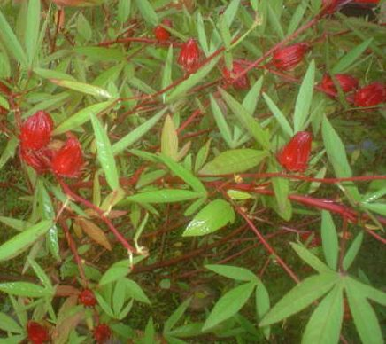
En los municipios de Chinandega Norte la siembra de Jamaica (Hibiscus sabdariffa) se realiza a través de dos métodos: almacigo y siembra directa. Si desea sembrar un cuarto de manzana necesita 0.75 libra de semilla. Según los productores/as actualmente se está cultivando en la zona una variedad criolla.

El cultivo se desarrolla bien en suelos fértiles franco arenosos y arcillosos con buena humedad, es importante mencionar que es una planta tolerante a la sequía. La preparación del suelo para la siembra se hace de forma tradicional, utilizando el arado egipcio. La fecha de plantación recomendada es del mes de junio - Agosto para que las plantas desarrollen un buen follaje y produzcan más frutos por lo tanto un mayor rendimiento de cosecha.

Existen productores/as que cultivan Jamaica en asocio con otras especies frutales y hortalizas. No se recomienda combinar con plantas trepadoras como las leguminosas a menos que sean de crecimiento determinado (sin bejuco).

Para el control de maleza, se recomienda la limpia manual (con machete o arrancando, luego utilizarlo como cobertura de la superficie del terreno.), se hace cuantas veces sean necesarias, lo que está relacionado con la preparación de suelo, calidad de la semilla, humedad, fertilidad del terreno y crecimiento de las plantas indeseables.

Según comentarios de doña Cony Chavarría cultivadora de flor de Jamaica, la plaga más dañina es el zompopo principalmente cuando la semilla está en periodo de germinación. Ataca las hojas impidiendo el desarrollo de las plantas. También comentó que el comején afecta la raíz, pero se presenta en raras ocasiones.

ADEES, posee pequeñas áreas experimentales, atendidas por el Sr. Pedro Zúniga quien nos manifestó que el mayor daño ha sido provocado por hongos que afectan cuando la planta está en pleno desarrollo o iniciando producción, se marchita por afectación de la raíz, se observa un micelio blanco producido por el hongo, el tallo se seca y la planta muere. Esta afectación la hemos manejado eliminado las plantas dañadas y aplicando cal en el sitio donde aparece. Siendo cuidadosos/as al seleccionar la semilla de siembra.

Una de las ventajas de cultivar esta planta es que los productores/as no necesitan gran cantidad de agroquímicos, debido a que la fertilización puede realizarse con estiércol de ganado, si el manejo es orgánico, de lo contrario, se utiliza fertilización convencional de fórmula 12-30-10 según la fertilidad del suelo.

El tiempo para la recolección del fruto se lleva a cabo entre cinco y seis meses después de la siembra (noviembre y diciembre) cuando el fruto pasa del estado rojo claro al rojo oscuro. La recolecta requiere mucha mano de obra, creando empleo a las familias de la zona. El rendimiento de cosecha depende del manejo del cultivo, sin embargo el promedio oscila entre trece y catorce quintales de cáliz fresco equivalente a siete u ocho quintales por manzana cuando está seco.

El procedimiento del secado de la flor, es un proceso que se efectúa a través de un cedazo o zaranda y manta, posteriormente se coloca frente a la luz solar por la mañana, de siete a diez y por la tarde de tres a cinco, es muy importante mencionar que el producto no reciba sereno o rocío ni exponerlo al sol en horas del mediodía. La flor está lista para ser empacada cuando emite un sonido similar al que produce el maíz seco.

De la planta de jamaica se aprovecha el cáliz para consumo humano, la semilla para garantizar la siembra una vez seleccionadas las plantas más fornidas y el tallo para rastrojo o protección del suelo.

La flor de Jamaica tiene diversos usos; bebidas refrescantes, jaleas, dulces, té y vinos de mesa.

El cáliz seco, es empacado en bolsas plásticas y es comercializado en el mercado local de la zona y Chinandega. Algunas veces es llevado a Managua (capital) cuando hay mayor demanda y buena producción.

Elaborado por: Gloria Elena Espinales lindo.
Nubia Consuelo Espinoza G.

